(零售水晶球三期)202502新增代发管理-非标准化代发业务单位管理需求说明书

制作单位：(部门)
文档版本号:
日期：

编写人员:闫妍

校对人员:

年 月 日

文档更改记录表
A – 添加的 M – 修改的 D – 删除的
更改号 | 日期 | 图号/表号/段落号 | A/M/D | 题目或简短描述 | 更改申请号
V1.0 | 2024/12/21 |  | A | 新增文档
V1.1 | 2024/1/6 | 3.2.1.3 | M | 增加非标管理中三个字段的脱敏规则，本次修改标黄

目 录
第1章 概述 5
1.1 需求背景 5
1.2 业务目标 5
1.3 业务价值 5
1.4 术语 5
第2章 业务概述 6
2.1 业务概述 6
2.2 业务处理流程 6
2.3 现状和存在的问题 6
2.3.1 我行及同业现状 6
2.3.2 我行存在的问题 6
2.4 项目参与部门及职责 7
第3章 功能描述 8
3.1 功能分类 8
3.2 标准系统功能描述 8
3.2.1 业务功能一：新增代发管理-非标准化代发业务单位管理功能 8
3.3 特色系统需求 12
3.3.1 支付系统 12
3.3.2 回单系统 12
3.3.3 报表 12
3.3.4 询证函需求 13
3.3.5 京智柜面需求 13
3.3.6 核算引擎核算规则配置表 13
3.3.7 对手信息 14
3.3.8 通知类业务 14
3.3.9 联网核查系统 14
第4章 数据要求 14
4.1 是否涉及使用外部数据 14
4.2 外部数据是否含有与客户有关的信息 15
4.3 是否涉及监管报送 15
4.4 是否落实数据分级分类管控要求 15
4.5 数据挖掘分析需求 15
第5章 非功能及系统级需求 16
5.1 非功能性需求 16
5.2 系统需求 16
参考资料 17

概述

需求背景
零售水晶球是用于零售业务的指标平台与BI工具，随着平台用户量增加，需扩展业务支撑范围以及优化用户体验。

业务目标
提高用户数据获取的效率。

业务价值
描述系统实施所实现的业务价值，建立业务价值与业务目标的关联。
例如：XX操作流程减少X步、优化系统流程并提高操作效率；大幅减少线下操作步骤、提高效率、获客、利润等。

术语
说明相关术语，包括所有阅读文档的用户或其他人无法理解的缩写和简写。
例如：基本户、I类户等

业务概述

业务概述
业务总体介绍，包括该业务与相关业务的关系等。
描述有关业务的概念、分类。
阐述业务发展的重要性及市场定位情况等。

业务处理流程
根据业务的具体情况，描述业务管理规定。
详细描述业务模块间的业务处理主流程。
业务流程是需求说明书的主体，建议按照业务操作顺序描述各环节什么人员应该做什么事情，包括凭证传递等各种环节。具体哪些环节需要手工干预、哪些环节自动处理完成，需要在后续后续功能描述中简单说明，最终在立项后的需求分析阶段确定。
描述业务的帐务处理要求。
该内容可以融合在业务流程过程中，也可以单独编写。

现状和存在的问题
概述该目标或领域当前的现状和我行存在的问题。

我行及同业现状

我行存在的问题

项目参与部门及职责
列出该项目可能涉及的部门和人员，并明确其在本项目中的职责。
部门名称 | 职责

功能描述

功能分类
根据业务流程，进行简要的业务功能划分。

标准系统功能描述
对每个功能模块进行描述，逐项叙述需要实现的功能要求。
描述功能模块的各种限制条件、业务规则，例如：在何种条件下功能模块才被执行、执行功能模块有那些柜员要求（或授权要求）等。
所有功能模块需要与需求条目细化中业务功能一一对应。需求条目细化详见《需求条目细化》表。

业务功能一：新增代发管理-非标准化代发业务单位管理功能

业务流程
- 权限用户登录零售水晶球系统；
- 通过【代发管理-非标代发单位管理】可查看流水详情和单位汇总页签，默认单位汇总；
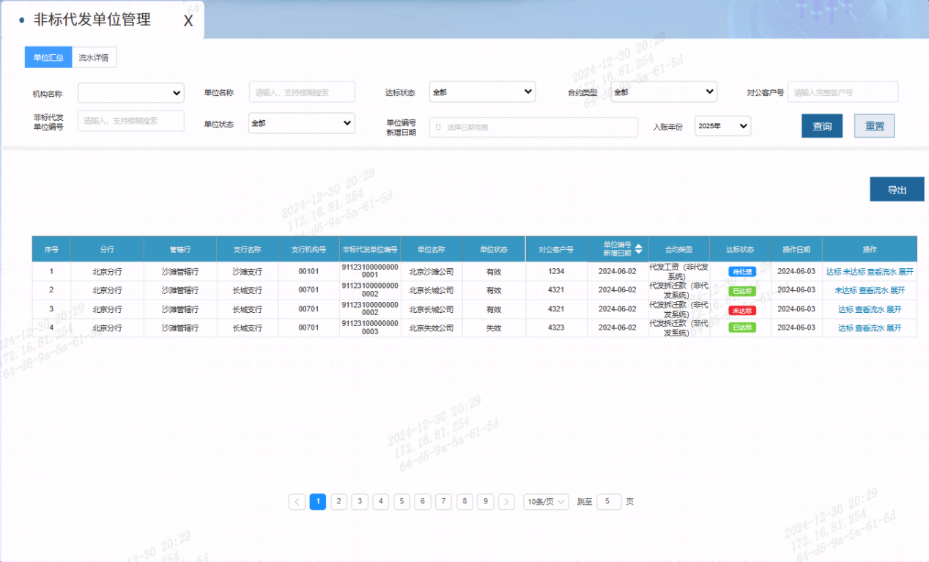UI
- 可输入查询条件，返回对应查询条件数据，如切换页签，则带入除入账年份外所有查询条件，如切换至流水详情页签；
- “流水详情”来自零售集市对公名单管理表；
- 可点击操作中达标、未达标修改达标状态，修改后在零售水晶球实时生效，同步更新该单位该合约下所有流水及在单位汇总的达标状态；
- 点击【操作-展开】展示该单位及合约类型下对应入账年份的流水汇总
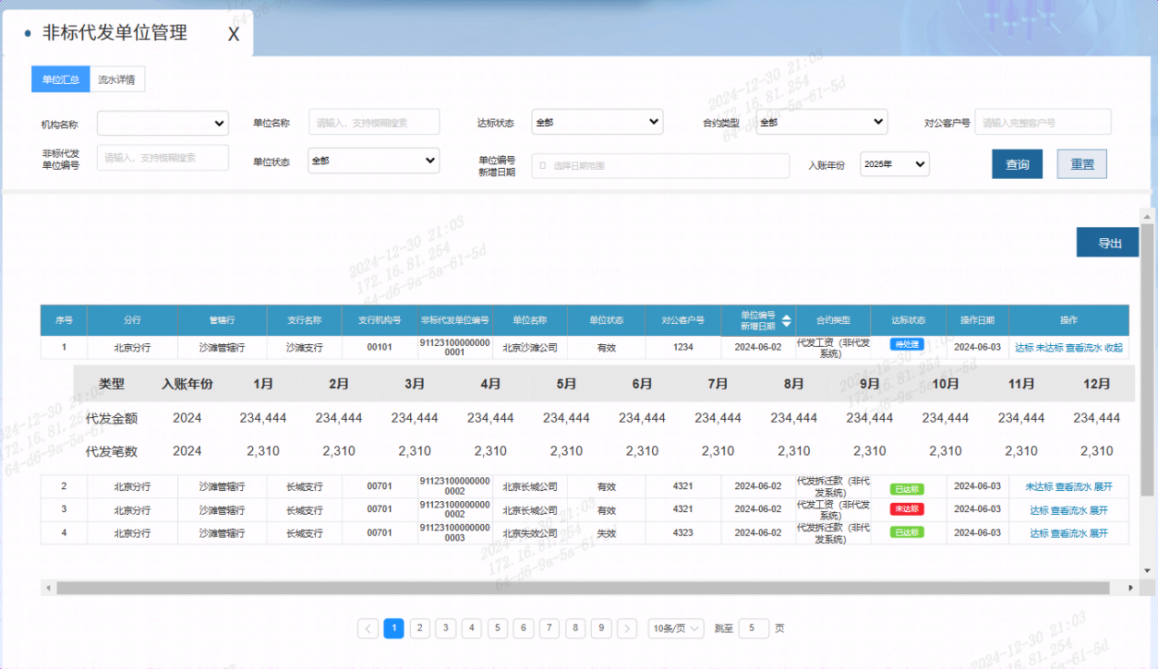UI
- T+1将T日达标状态修改为已达标和由已达标修改为未达标的名单以及单位编号状态从有效更新为失效的回传给零售集市“个人客户标识”表中，包括单位编号、单位编号状态、合约状态；
- 在单位汇总页签点击【操作-未达标】将达标状态更新为未达标，点击【操作-查看流水】，跳转至流水详情，将非标代发单位编号及合约类型反写至对应输入条件，其他条件改为默认项或清空，返回该单位所有流水；
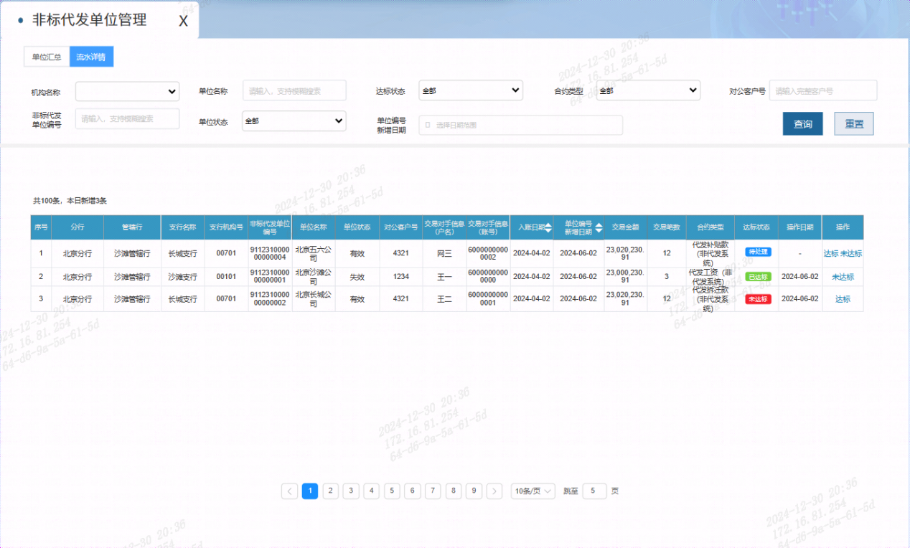ui
- 入账日期和单位编号新增日期支持排序，点击排序为所有查询结果排序，非单页排序；
- 点击【导出】为导出符合查询条件的全部结果，命名为【非标准化代发业务达标单位-yyyymmdddhhmmss.xlsx】，导出字段包括页面字段以及展开的字段
- 数据流向如下流程图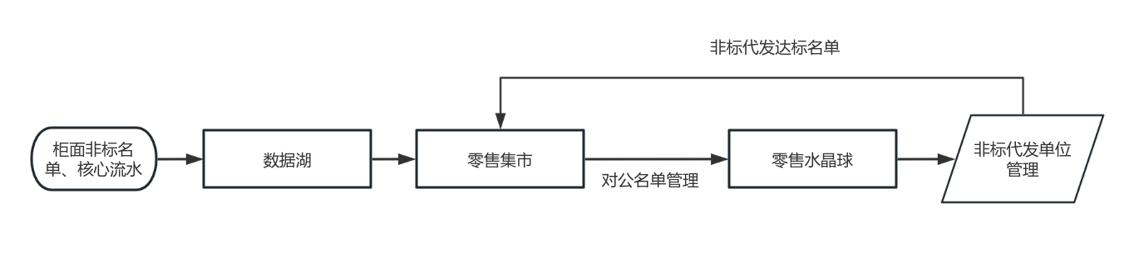

业务功能详述
SR_PCB_20241219_1
- 新增“代发管理-非标准化代发业务单位管理”功能，展示流水与单位汇总，可针对对应单位进行达标状态的操作；
- 新增总行代发客群经理角色，角色层级为总行；新增分行代发客群经理角色，角色层级为分行。

业务规则
- 功能权限：总行代发客群经理，支持流水详情和单位汇总查看，【操作-达标/未达标 查看流水 展开】，达标机构-导出（做成可配置）；分行代发客群经理，支持流水详情和单位汇总查看，【操作 查看流水 展开】；其他角色无本菜单权限；
- 数据权限：仅可查看用户所属机构及辖内机构的流水与达标机构；
- 流水详情页签，展示“共X条，本日新增X条”，其中本日新增为当日从零售集市跑批来的流水条数，共X条为全部流水条数。
- 从集市同步过来的数据，初始达标状态为“待处理”；
- 达标状态为“待处理”的不需要跑批给集市；
- 导出中需将单位名称脱敏，字数＞2且≤6的，保留前两位，其余展示为*，＞6，第3到6个汉字展示为*，其余保留。
- 入账年份为下拉框，展示所有入账日期的年份，如跨过自然年，则下拉框自动增加新一年的枚举值；
- 单位汇总页签的展开中代发金额和代发笔数按照非标单位编号和合约类型对应流水中，入账日期的代发金额和代发笔数逐月汇总；
- 单位汇总页签按单位编号新增日期由近及远排序，流水明细页签按入账日期排序；
- 鼠标移入金额和笔数字段，浮窗展示单位转换后，移出消失，转换规则为5位转万，9位转亿，保留1位小数。金额展示XX.X万元，笔数展示XX.X万笔，样式与指标地图一致；
- 页面中单位名称、交易对手信息（户名）、交易对手信息（账号）需要脱敏，其中单位名称和交易对手信息（户名）脱敏规则为：字数＞2且≤6的，保留前两位，其余展示为*，＞6，第3到6个汉字展示为*，其余保留；交易对手信息（账号）脱敏规则为保留前四后四位数字，中间展示为*。

输入和输出
输入要素
序号 | 字段名称 | 类型 | 是否必填 | 枚举值 | 备注
 | 机构名称 | 单选级联下拉框 | 否
 | 单位名称 | 文本输入框 | 否 |  | 模糊匹配
 | 达标状态 | 单选下拉框 | 否 | 全部、待处理、已达标、未达标 | 如用户选择全部，视为选中所有枚举值
 | 合约类型 | 单选下拉框 | 否 | 全部  代发工资（非代发系统）  代发拆迁款（非代发系统）  代发劳务报酬（非代发系统）  代发补贴款（非代发系统）  代发奖学金（非代发系统）  代理费用报销（非代发系统）  代发（非代发系统） | ，默认全部，如用户选择全部，视为选中所有枚举值
 | 对公客户号 | 文本输入框 | 否 |  | 模糊匹配
 | 非标代发单位编号 | 文本输入框 | 否 |  | 模糊匹配
 | 单位编号状态 | 单选下拉框 | 否 | 全部、有效、失效 | 默认全部，如用户选择全部，视为选中所有枚举值
 | 单位编号新增日期 | 日期区间 | 否 | YYYYMMDD
 | 入账年份 | 单选下拉框 | 是 |  | 仅单位汇总页签有，展示所有入账日期的年份，如跨过自然年，则下拉框自动增加新一年的枚举值，默认最新入账日期所属年
 | 查询 | 按钮 | 否 |  | 点击后返回符合查询条件的条目
 | 重置 | 按钮 | 否 |  | 点击后将输入条件重置为默认或初始状态
 | 导出 | 按钮 |  |  | 仅单位汇总页签有，点击后导出全部符合查询条件的明细
 | 【操作-达标/未达标】 | 按钮 |  |  | 点击后修改达标状态
 | 【操作-查看流水】 | 按钮 |  |  | 点击后跳转该单位的流水详情
 | 【操作-展开】 | 按钮 |  |  | 点击后在该条记录下展开入账年份下代发金额和代发笔数逐月汇总值，如无则以-展示
输出要素
序号 | 字段名称 | 类型 | 是否必填 | 枚举值 | 备注
 | 序号 | 整数 |  |  | 符合查询条件的序号
 | 分行 | 文本 |  |  | 根据支行号匹配出的分行
 | 管辖行 | 文本 |  |  | 根据支行号匹配出的分行
 | 支行名称 | 文本 |  |  | 根据支行号匹配出的支行名称
 | 支行机构号 | 字符 |  |  | 待确认集市传过来的是ODS还是易点办公机构号
 | 非标代发单位编号 | 字符 |  |  | 来自零售集市
 | 单位名称 | 文本 |  |  | 来自零售集市，脱敏展示
 | 单位编号状态 | 文本 |  |  | 来自零售集市
 | 交易对手信息（户名） | 文本 |  |  | 仅流水详情页有此字段，来自零售集市，脱敏展示
 | 交易对手信息（账号） | 字符 |  |  | 仅流水详情页有此字段，来自零售集市，脱敏展示
 | 入账日期 | 日期 |  |  | 仅流水详情页有此字段，来自零售集市
 | 对公客户号 | 字符 |  |  | 来自零售集市
 | 单位编号新增日期 | 日期 |  |  | 来自零售集市
 | 代发金额 | 数值 |  |  | 仅流水详情页有此字段，来自零售集市
 | 代发笔数 | 数值 |  |  | 仅流水详情页有此字段，来自零售集市
 | 合约类型 | 文本 |  |  | 来自零售集市
 | 达标状态 | 文本
 | 操作日期 | 日期 |  | YYYY-MM-DD | 用户操作为达标/未达标的日期

特色系统需求

支付系统
如涉及请填写以下模板《二代支付系统对接需求模板》、《网上跨行支付清算系统对接需求模板》。

回单系统
如涉及请填写以下模板《回单系统对接需求模板》

报表
如涉及数据应用加工需求，请填写《业务数据应用需求登记表》即下表sheet1，详细描述指标/标签加工需求内容；如需以报表形式对指标/标签进行展现，需同时填写下表sheet2和sheet3，详细描述报表加工需求内容并提供表样。

询证函需求
涉及新增、变更自动取数逻辑请填写以下模板。《询证函需求模板》。

京智柜面需求
如涉及请填写以下模板《京智柜面业务系统需求模板》。

核算引擎核算规则配置表
如涉及请填写以下模板《核算引擎核算规则配置表》。

对手信息
若涉及对手信息的新增或调整，则本章节必填。

通知类业务
若涉及通知类业务，则本章节必填。

联网核查系统
若涉及联网核查系统，则本章节必填

数据要求
注意：此项必填

是否涉及使用外部数据
注意：仅涉及到使用并不涉及商务采购的也算使用
是 否 如果涉及请提供外部数据审核编号________

外部数据是否含有与客户有关的信息
如果涉及使用外部数据，请确认引入的外部数据是否含有与客户有关的信息（不涉及使用外部数据请选择否）：
是 否
非客户在我行填写的信息或者办理业务的信息，包含但不限于客户基本信息、客户其他行业相关业务信息等。如果涉及，需要在使用该数据时得到客户授权，请描述客户具体授权方式；或者使用到外部数据，但具体情况不需要客户授权，请详细说明。
授权方式描述：_______________________

是否涉及监管报送
是否影响监管报送，例如1104、人行大集中、客户风险、EAST、金数等。
是 否
如不影响，请务必详细写明原因
1.
2.
如影响，请写明涉及报送系统__________________
请分系统写明影响表和字段范围及逻辑调整方案

是否落实数据分级分类管控要求
本需求产生或使用数据时，需要充分考虑并在项目中落实数据分级分类管控要求。
是 否

数据挖掘分析需求
如涉及请填写以下信息登记模板。

非功能及系统级需求

非功能性需求
如涉及请填写以下模板。

系统需求
新建或重构系统此项必填；非新建和重构时，如有变化，填写变化的部分，未填部分视同与现有生产系统一致。

参考资料
- 项目经核准的计划任务书、合同或上级机关的批文
- 项目开发计划
- 文档所引用的资料
- 业务规章制度
- 业务操作规程
- 业务有关的凭证原件
- 现有报表表样
- 市场分析调研报告
- 可行性分析报告
- 机构网点统计表
- 最近一年的业务量统计表

